設立経緯
よこはま成年後見つばさは、認知症の高齢者や知的障がい者など判断能力の不十分な方々の権利擁護のために、成年後見制度の利用相談・申立支援及び法人後見を行う団体です。
2011年3月11日の東日本大震災で、一時避難所
の生活相談に結集した仲間の呼び掛けで、2011年
10月12日NPO法人として発足しました。
メンバーは、横浜市社会福祉職OBが中心で、福
祉事務所や児童相談所などのソーシャルワーカーと
して豊富な経験があります。中心メンバーは、社会福祉士として、個人で後見業務に従事してきました。

つばさの名の由来
もし足が弱くなったら杖の助けを借りるように、もし判断力が不十分になったら、成年後見人のサ
ポートが必要です。生活の維持と権利擁護に成年
後見制度は欠かせないのです。
たとえ資力が乏しくとも、必要な時には容易に
利用できるようになって欲しい、生活の質を大切にした成年後見を行う法人が身近にあるといいね。
そんな思いが高まりNPO法人を発足させました。
一人の力は小さくても、輪を広げ、つばさを広げ、夢に向かって羽ばたこうと熱い願いを込めて名付けました。

無料相談室（予約制）
日時：毎週火 水 木曜日 PM1:00 〜 2：00
場所：つばさ事務所

会員 黒川寛恵作

認定特定非営利活動法人
よこはま成年後見 つばさ

事務所
〒240-0006
横浜市保土ヶ谷区星川2丁目2-5
電話：045-744-5600
E-mail：teamtubasa@yokohama.email.ne.jp
http://www.ne.jp/asahi/hama/tubasa/index.html

認定特定非営利活動法人

よこはま成年後見

つばさ

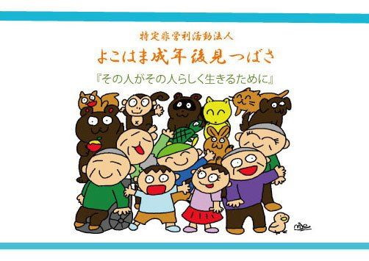

長岡在住 田中翠恵（16歳）さん作

●成年後見制度の普及・啓発
これまでの個人後見、法人後見で培かった後見業務の経験を踏まえて、広く市民に向けた成年後見制度の普及・啓発に取組みます。各種の講演や勉強会も承ります。また、講談師の神田織音さんとのタイアップもアンカーから引き継いでいます。

●権利擁護の取り組み
成年後見制度の取り組みも含めて、広く権利擁護の活動に取り組みます。
①プロジェクトによる後見的支援
②あんしんノートの普及
③生活保護制度の預託機関
④親族後見人・市民後見人支援
⑤法テラス神奈川への協力
⑥制度・施策への意見具申

⑦調査・研究の発表

不安な気持ちで過ごしておられませんか？

近年、認知症の高齢者などへの詐欺事件や虐待事件が報じられています。「自分の将来は大丈夫かとご心配」な年配の方、あるいは「親亡き後に知的障がいをもったわが子が安心して生活していけるのか」など、漠然とした不安を抱えている方も数多くおられるでしょう。
私たちよこはま成年後見 つばさは、このような「もしもの場合」のご相談をお受けし、成年後見制度の利用申立支援や家裁の選任を受けた後見人等として生活をサポートしていく団体です。

事業内容
●成年後見制度の相談・申立支援
成年後見制度には、「法定後見」と「任意後見」の二種類があります。判断能力や生活状況により利用できる内容が異なりますが、将来に不安を持っている方も含め、制度利用に関するご相談・申立支援をお受けします。

●法人後見の実施
法人の永続性、困難事例への組織的対応、緊急時の迅速な対応、組織内での助言・監督・相互牽制、地域のネットワーク活用など法人後見の長所を活かし、財産管理はもとより身上監護を重視した法人後見を実施します。また、ご本人の意思決定を支援し、常に寄り添ったより良い生活に向け最善を尽くします。

